Kümmelwecken

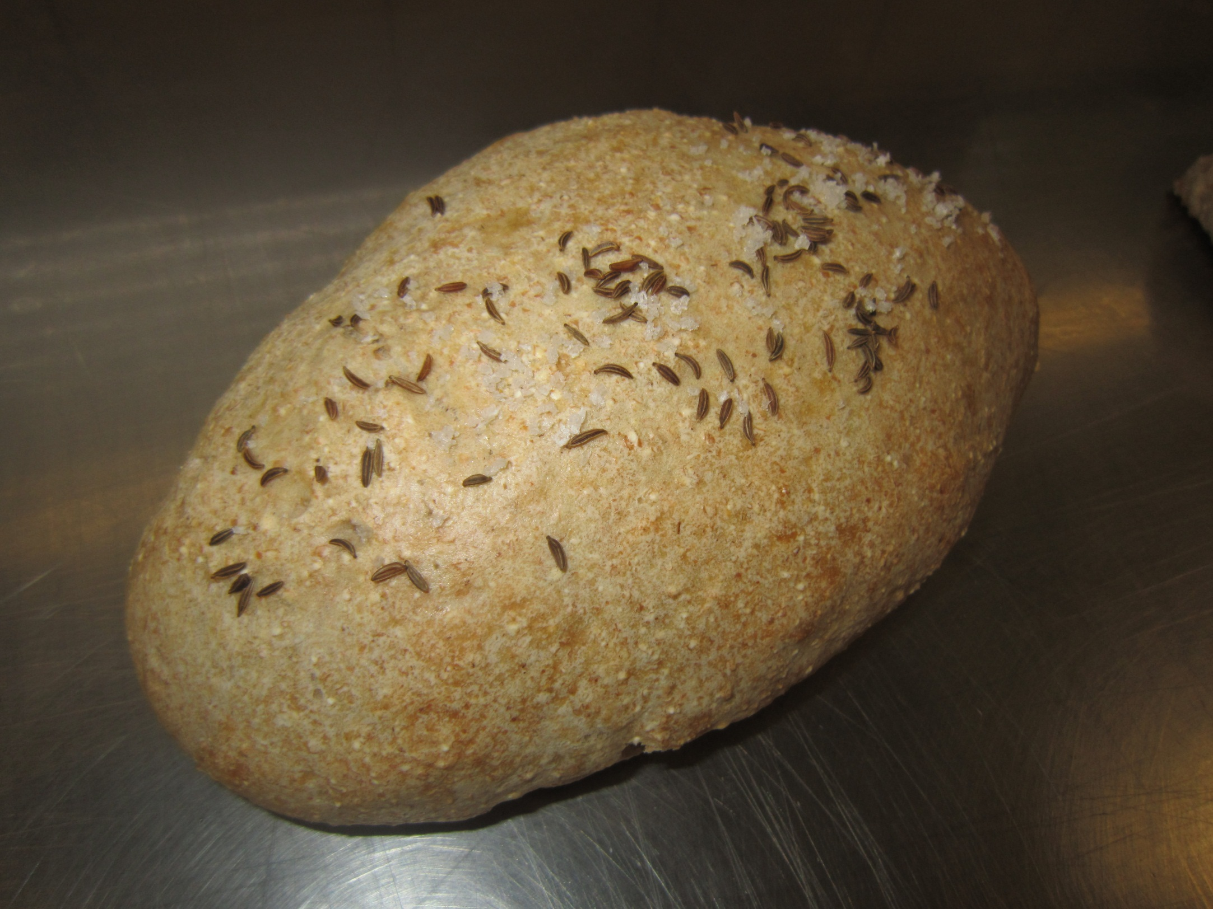
Zutaten für 5 Pax

150 g Dinkel gemahlen
450 g Mehl glatt
42 g Hefe
20 g Salz
5 g Zucker
360 g Lauwarmes Wasser
3 g gemahlener Kümmel
Kümmel zum bestreuen
Streusalz

- Hefe im lauwarmen Wasser auflösen, danach mit allen andern Zutaten vermengen und 30 Minuten gehen lassen.
- Teig in zwei Teile teilen und in einer Schüssel mit Wasser zu zwei Wecken formen
- Und nass auf ein Blech geben, mit Kümmel und Salz betreuen

Backzeit: Im vorgeheizten Backofen bei 220 Grad
Ca. 25-30 Minuten
Schale mit Wasser in den Ofen geben

